

**Монографию, посвящённую музыкальной культуре чукчей, презентовали в АГИКИ**

Монография «Музыкальная культура чукчей» доктора искусствоведения, профессора Юрия Шейкина была презентована 12 февраля в Арктическом государственном институте культуры и искусств.

Монография Юрия Шейкина – первое в музыкальной науке издание, посвящённое музыкальной культуре коренного народа Арктики – чукчей.

Книга является итогом более чем 30-летних полевых исследований автора. Начиная с 17-летнего возраста, с 1966 и по 1998 годы, Шейкин провёл десять экспедиций по сбору музыкального фольклора чукчей на Камчатке — в посёлках Карага, Вывенка, Ачайваям, на Чукотке — в Анадыре, Беринговском, Провиденском, Шмидтовском, Иультинском районах. Записи фольклора проводились им также в Новосибирске и Якутске. Только одно из приложений книги – список фольклорных исполнителей – насчитывает 57 имён и биографий певцов, исполнителей на народных инструментах, знатоков народной культуры.

В монографии подробно рассмотрены основные виды и жанры чукотского музыкального фольклора, включая песни разных жанров, интонационное сопровождение танцев, обрядовые и эпические речитативы, звукоподражания и голоса животных, а также музыкальные инструменты. В отдельном разделе представлено уникальное интонирование – горлохрипение на вдох и выдох, сопровождающее женские игры и танцы.

Очень важно, что в книге опубликовано большое количество нотных образцов чукотского фольклора, которые подробно иллюстрируют все рассмотренные в книге жанры и типы интонирования. Издание иллюстрировано фотографиями, которые представляют портреты фольклорных исполнителей, сцены музыкально-фольклористической работы автора в экспедициях.

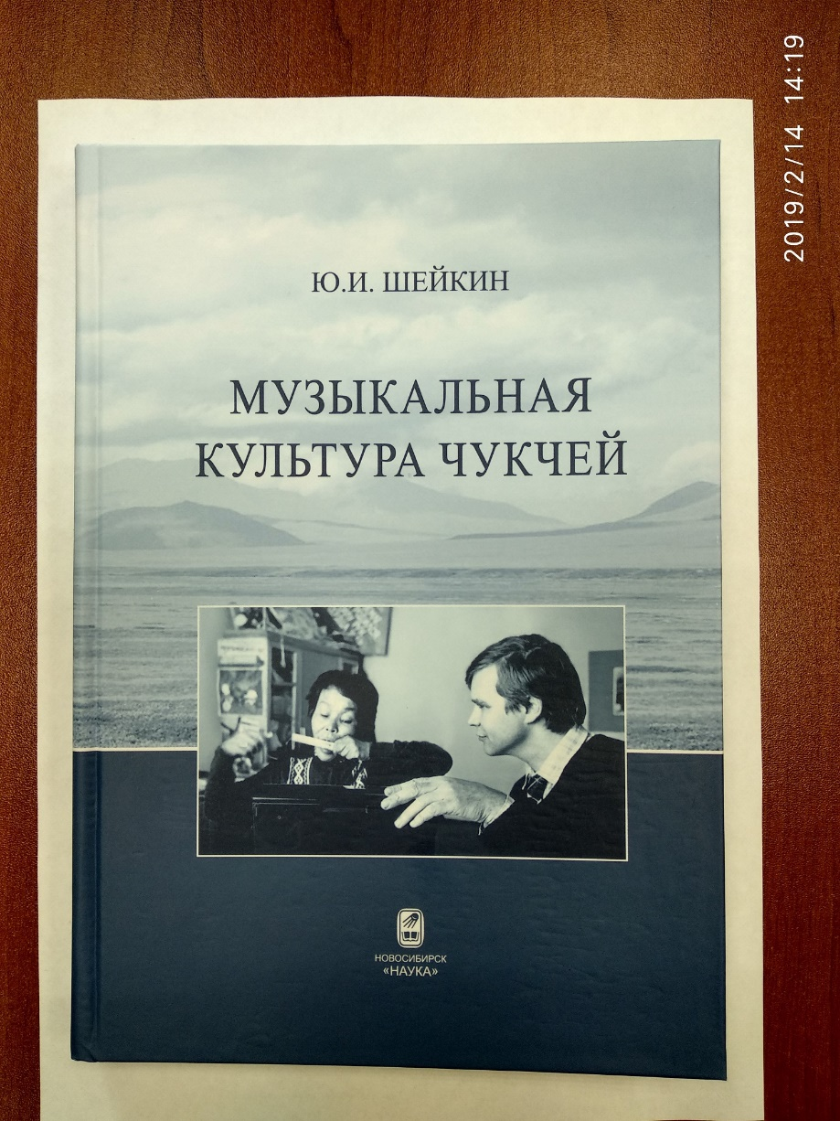

В подготовке монографии приняли участие сотрудники АГИКИ. А само издание было осуществлено в рамках научного проекта института «Художественно-проектная, информационная и субъектная составляющая современной культуры Российской Арктики».